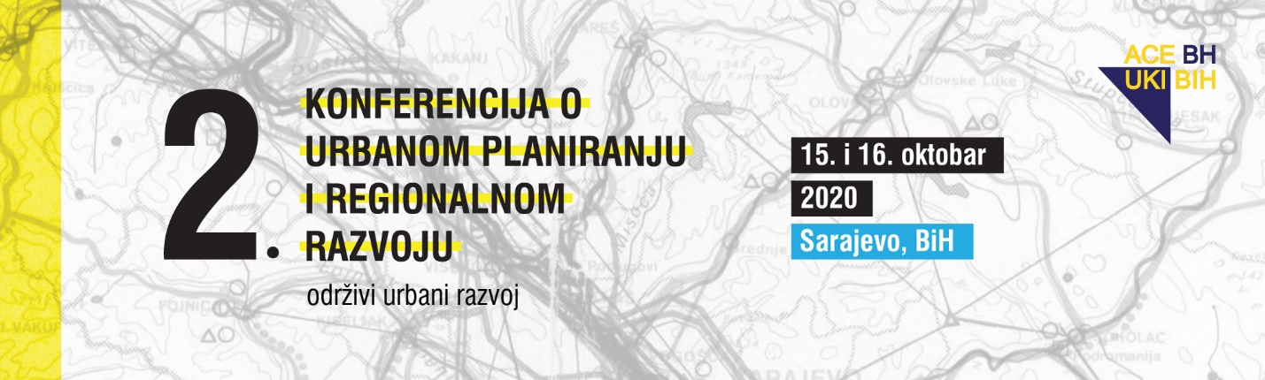

Program održavanja 2. Konferencije o urbanom planiranju i regionalnom razvoju, Sarajevo 15. i 16.10.2020., ONLINE
Conference Programme
Četvrtak, 15.10.2020.
09:30 - 10:15

Otvaranje Kongresa, Conference opening
Ešref Gačanin
Predsjednik UKI BiH,
President of the ACE BH
Mirza Hujić
Pomoćnik ministra vanjske trgovine i ekonomskih odnosa BiH,
Assistant Minister, Ministry of Foreign Trade and Economic Relations of BH
Esma Kreso
Viši stručnjak za zaštitu okoliša, Svjetska Banka,
Senior environmental specialist, World Bank
10:00 – 10:15 Sabina Mujkić
Urbanistički Institut Republike Slovenije,
Urban Planning Institute of the Republic of Slovenia
Budući održivi grad: izazovi interdisciplinarnog liderstva za održivu budućnost,
Future sustainable city: challenges of interdisciplinary leadership for a
sustainable future

10:15 – 11:35

I sesija, I session
10:15 – 10:35 Carla Jung-König,
Heidelberg i njegova međunarodna građevinska izložba (IBA),
Projektovanje na bazi znanja,
Heidelberg and its International Building Exhibition (IBA),
Knowledge-based design
10:35 – 10:55 Nigel Jollands,
Transformirajući gradovi Zapadnog Balkana: Zeleni gradovi EBRD-a,
Transforming cities in the Western Balkans: EBRD Green Cities
10:55 – 11:15 Ramon Munoz-Raskin,
Transit-oriented development (TOD). From vision to implementation,
Transit-oriented development (TOD). Od vizije do implementacije.
11:15 – 11:35 Roland Krebs,
Transformacija iz "prostora" u "mjesto" - Integrisani pristupi
planiranju prema održivijem i pravednijem gradu,
Transform from ‘space’ to ‘place’ – Integrated planning approaches
towards a more sustainable and equitable city
11:35 – 12:35
II sesija, II session
11:35 - 11:50 Ključno predavanje, key lecture: Vlasta Žuljić, Nihad H. Čengić
Konurbacija - ka novoj teoriji urbane organizacije bez granica,
Conurbation - towards a new theory of urban organization without borders
11:50 - 12:05 Pavle Krstić
Pejzažno planiranje i oblikovanje u kontekstu prostorno planske dokumentacije,
Landscape planning and design in the context of spatial planning documentation
12:05 – 12:20 Haris Mujkić, Adi Muminović, Nina Budim
Principi TOD-a – alat za održivi turizam,
Principles of TOD - a tool towards sustainable tourism
12:20 – 12:35 Sanja Gašparović, Lea Petrović Krajnik, Ana Sopina
Istraživanja uloga zelene infrastrukture u suvremenom planiranju grada,
Research on the role of green infrastructure in contemporary urban planning
12:35 – 14:05
III sesija, III session
12:35 – 12:50 Ključno predavanje, Key lecture: Aleksandar Knežević
Planiranje kvaliteta zraka u gradovima,
Air quality planning in cities
12:50 – 13:05 Andrea Pavlović, Lejla Hajro
Teorija i praksa potaknutog rasta na primjeru Sarajeva,
Theory and practice of „urban growth machine“ in Sarajevo case
13:05 – 13:20 Siniša Trkulja
Izazovi politike urbanog razvoja I njeno sprovođenje u Srbiji,
Challenges of urban development policy and its implementation in Serbia
13:20 – 13:35 Muhamed Hadžiabdić, Mahir Hafizović, Kemal Hanjalić
Kompjuterska simulacija strujanja zraka i rasprostiranja polutanata:
nova paradigma urbanog planiranja i projektovanja;
Computer simulation of air flow and pollutant dispersion:
a new paradgm for urban planning and design
13:35 – 13:50 Darko Šiško, Vojkan Gavrilović
Razvoj sustava Zagreb Urban Analytics,
Development of the Zagreb Urban Analytics system
13:50 - 14:05 Faruk Cerić
Model poboljšanja energetske efikasnosti u zgradarstvu na području
Kantona Sarajevo u funkciji povećanja broja korisnika,
A model for improving energy efficiency in buildings in the Sarajevo
Canton in order to increase the number of users
14:05 - 14:20 Kafe pauza

14:20 – 15:35

IV sesija, IV session
14:20 – 14:35 Ključno predavanje, Key lecture: Aleksandar Mastilović
Pametni gradovi: koncept pametnih tehnologija u službi ravnomjernog razvoja
i kohezionih politika EU,
Smart cities: the concept of smart technologies in the service of balanced
development and EU cohesion policies
14:35 – 14:50 Slobodanka Kjučanin, Emina Hadžić
Pametni gradovi i upravljanje vodnim resursima u urbanim sredinama,
Smart City and Water resources management in urban areas
14:50 – 15:05 Emina Hadžić, Suvada Šuvalija, Hata Milišić, Dženana Bijedić
Urbane poplave i mjere za njihovo ublažavanje,
Urban floods and mitigation measures
15:05 – 15:20 Stefan Đurović
Digitalizacija opštinskog upravljanja zemljištem,
Digitization of municipal land management
15:20 – 15:35 Emina Čamdžić
Inovativni energetski projekti nastali kao odgovor na klimatske promjene,
Innovative energy projects created in response to climate change

Petak, 16.10.2020.

09:00 – 10:00

V sesija, V session
09:00 – 09:15 Ključno predavanje, Key lecture: Osman Lindov, Adnan Omerhodžić, Dario Bušić
Izazovi implementacije plana održive urbane mobilnosti za područje
Sarajeva 2020-2025,
Challenges of implementation of the sustainable urban mobility plan for
Sarajevo 2020-2025.
09:15 – 09:30 Aleksandar Pavlović
Urbano planiranje I bezbednost saobraćaja,
Urban planing and traffic safety
09:30 – 09:45 Toni Richard Crisolli
Društvo pametne mobilnosti - koliko daleko smo stigli?
A Smart Mobility Society - How far away are we?
09:45 – 10:00 Emina Hadžić, Milan Gocić, Željko Bačić
Obrazovanje kadrova u kontekstu održivosti - utjecaj Erasmus+ projekata
na jačanje kapaciteta visokoškolskog obrazovanja zapadnog Balkana,
Staff education in the context of sustainability - impact of Erasmus+ projects
on capacity building of higher education in the western Balkans

10:00 – 11:15

VI sesija, VI session
10:00 – 10:15 Ključno predavanje, Key lecture: Gordana Memišević
Strategija razvoja Kantona Sarajevo,
Development Strategy of the Sarajevo Canton
10:15 -10:30 Borut Jurišić
Priručnik za pametno i inovativno upravljanje zelenim površinama,
Handbook on smart integrated urban green space management
10:30 – 10:45 Edin Hrelja, Amila Tanjo, Vlatka Mišković
Analiza promjene namjene zemljišta na području mjesne zajednice Hotonj,
The analysis of land use change in the area of the local community Hotonj
10:45 – 11:00 Irma Bejdić
Uticaj razvoja urbane infrastrukture na ekonomski rast,
Impact of urban infrastructure development on economic growth
11:00 – 11:15 Zina Ruždić, Tijana Tufek - Memišević
Transformacija gradskog prostora, Upravljanje i stvaranje kvalitetnih
javnih prostora,
City Space Makeover, Managing and creating quality public spaces
11:15 – 12:00

VII sesija, VII session
11:15 – 11:30 Irma Bejdić, Sukavata Bejdić
Strategije urbane regeneracije i uključivanje građana u proces urbanizacije,
Urban regeneration strategies and involvement of citizens in
urbanization process
11:30 – 11:45 Aneta Mudronja Pletenac, Tomislav Pletenac
Subjekti urbane regeneracije – obitelj Muller (Miler),
Subjects of urban regeneration: the case of family Muller (Miler)
11:45 – 12:00 Matea Bolčević, Ines Hrdalo
Revitalizacija post - industrijskog krajobraza “Gradska klaonica i stočna tržnica“
u Zagrebu,
Revitalization of the post-industrial landscape of the “City slaughterhouse
and live stock market” complex in the city of Zagreb
12:00 – 12:15

Završne napomene i zatvaranje Konferencije,
Closing of the conference.

